«Портфолио» студента ФГБОУ ВО Пензенский ГАУ
ФИО студента: Соломина Дарья Александровна
Год рождения 2004 г.р.
Год поступления в университет 2022 г.
Направление подготовки 35.03.07 Технология производства и переработки с.-х. продукции
Направленность (профиль) / специализация: Технология производства, хранения и переработки сельскохозяйственной продукции

1 Результаты учебной работы студента

Таблица 1.1 – Результаты промежуточной аттестации студента (экзамены)
№  п\п | Наименование  дисциплины | Курс | Семестр | Оценка | Формируемые  компетенции
1 | История | 1 | 1 | хорошо | УК-3; УК-5
2 | Химия | 1 | 1 | отлично | ОПК-1; ОПК-5
3 | Иностранный язык | 1 | 2 | отлично | УК-4; УК-5
4 | Земледелие с основами почвоведения и агрохимии | 1 | 2 | отлично | ОПК-1
5 | Растениеводство | 2 | 1 | отлично | ОПК-4
6 | Морфология и физиология сельскохозяйственных животных | 2 | 1 | отлично | ОПК-1
7 | Механизация и автоматизация технологических процессов растениеводства и животноводства | 2 | 1 | отлично | ОПК-4
8 | Кормопроизводство | 2 | 2 | отлично | ОПК-4
9 | Процессы и аппараты пищевых производств | 2 | 2 | отлично | ОПК-4
10 | Разведение животных | 2 | 2 | отлично | ПКС-1
11 | Производство продукции животноводства | 3 | 1 | отлично | ОПК-4
12 | Кормление сельскохозяйственных животных и технология кормов | 3 | 1 | отлично | ОПК-4
13 | Технология переработки и хранения продукции животноводства | 3 | 2 | отлично | ОПК-4
14 | Технология производства яиц и мяса птиц | 3 | 2 | отлично

Таблица 1.2 – Результаты промежуточной аттестации студента (зачеты)
№  п\п | Наименование  дисциплин | Курс | Семестр | Оценка | Формируемые  компетенции
1 | Иностранный язык | 1 | 1 | зачтено | УК-4; УК-5
2 | Культура речи в деловом общении | 1 | 1 | зачтено | УК-3; УК-4; УК-5
3 | Математика и математическая статистика | 1 | 1 | зачтено | ОПК-1
4 | Физика | 1 | 1 | хорошо | ОПК-1
5 | Информатика и введение в ИТ | 1 | 1 | зачтено | УК-1; ОПК-1; ОПК-7
6 | Физкультура и спорт | 1 | 1 | зачтено | УК-7
7 | Ведение в профессиональную деятельность | 1 | 1 | зачтено | УК-6; ОПК-1
8 | Зоология | 1 | 1 | хорошо | ОПК-1
9 | Философия | 1 | 2 | отлично | УК-1; УК-5
10 | Математика и математическая статистика | 1 | 2 | отлично | ОПК-1
11 | Генетика растений и животных | 1 | 2 | отлично | ОПК-1
12 | Ботаника | 1 | 2 | зачтено | ОПК-1
13 | Физиология и биохимия растений | 1 | 2 | отлично | ОПК-1
14 | Механизация и автоматизация технологических процессов растениеводства и животноводства | 1 | 2 | отлично | ОПК-4
15 | Агрометеорология | 1 | 2 | зачтено | ПКС-1; ПКС-6
16 | Элективные дисциплины по физкультуре и спорту | 1 | 2 | зачтено | УК-7
17 | Микробиология | 2 | 1 | отлично | ОПК-1
18 | Сельскохозяйственная экология | 2 | 1 | зачтено | УК-8; ОПК-1
19 | Основы ветеринарии и ВСЭ | 2 | 1 | отлично | ОПК-2
20 | Биохимия сельскохозяйственной продукции | 2 | 1 | отлично | ОПК-1
21 | Технология переработки плодов и овощей с основами плодоовощеводства | 2 | 1 | зачтено | ПКС-1; ПКС-3
22 | Элективные дисциплины по физкультуре и спорту | 2 | 1 | зачтено | УК-7
23 | Фитопатология и энтомология | 2 | 2 | отлично | ОПК-1; ОПК-3
24 | Безопасность сельскохозяйственного сырья и продовольствия | 2 | 2 | отлично | ОПК-2
25 | Пищевая химия | 2 | 2 | зачтено | ПКС-4
26 | Технология производства молока и говядины | 2 | 2 | зачтено | ПКС-1; ПКС-5
27 | Элективные дисциплины по физкультуре и спорту | 2 | 2 | зачтено | УК-7
28 | Экономическая теория | 3 | 1 | отлично | УК-2; УК-9; ОПК-6
29 | Психология | 3 | 1 | зачтено | УК-1; УК-3; УК-6
30 | Правоведение | 3 | 1 | зачтено | УК-2; УК-10; ОПК-2
31 | Технология хранения продукции растениеводства | 3 | 1 | отлично | ОПК-4
32 | Технология переработки и хранения продукции животноводства | 3 | 1 | отлично | ОПК-4
33 | Технология производства мясопродуктов | 3 | 1 | отлично | ПКС-3; ПКС-6
34 | Технология производства свинины | 3 | 1 | отлично | ПКС-1; ПКС-5
35 | Элективные дисциплины по физкультуре и спорту | 3 | 1 | отлично | УК-7
36 | Безопасность жизнедеятельности | 3 | 2 | зачтено | УК-8; ОПК-3
37 | Элективные дисциплины по физкультуре и спорту | 3 | 2 | зачтено | УК-7

Таблица 1.3 – Результаты промежуточной аттестации студента (курсовые работы (проекты))
№  п\п | Наименование  дисциплины | Тема курсовой работы (проекта) | Курс,  семестр | Оценка | Формируемые  компетенции
1 | Растениеводство |  | 2/1 | отлично | ОПК-4
2 | Кормопроизводство |  | 2/2 | отлично | ОПК-4
3 | Производство продукции животноводства |  | 3/1 | отлично | ОПК-4

Таблица 1.4 – Результаты прохождения студентом практики
№  п\  п | Наименование практики | Место и срок прохождения практики | В качестве кого работал (должность) | Ф.И.О. руководителя практики |  | Оценка
 |  |  |  | от  профильной  организации | от  университета | Оценка | Формируемые  компетенции
1 | Ознакомительная практика по ботанике | ФГБОУ ВО Пензенский ГАУ (05.06-19.06.2023) | обучающийся |  | Корягина Н.В. | зачтено | ОПК-1
2 | Ознакомительная практика по зоологии | ФГБОУ ВО Пензенский ГАУ (20.06-03.07.2023) | обучающийся |  | Кузнецов С.И. | зачтено | ОПК-1
3 | Технологическая практика (учебная) | ФГБОУ ВО  Пензенский ГАУ  (03.06-03.07.2024) | обучающийся |  | Зуева Е.А. | отлично | ПКС-1; ПКС-3
4 | Технологическая практика (производственная) | (21.04-17.07.2025) |  |  | Погосян Д.Г. | отлично | ПКС-1; ПКС-2; ПКС-3; ПКС-4; ПКС-5; ПКС-6; ПКС-7

Таблица 1.5 – Сведения об участии студента в предметных олимпиадах, олимпиадах (конкурсах) по специальности (направлению подготовки)
№  п/п | Название олимпиады | Место и время проведения | Результаты участия

Таблица 1.6 – Результаты государственной итоговой аттестации
№  п\п | Оценка за госэкзамен | Тема ВКР | Оценка за ВКР | Руководитель ВКР

Таблица 1.7 – Сведения об участии студента в конкурсах ВКР
№  п/п | Название конкурса | Дата и место проведения конкурса | Тема ВКР | Результат участия

2 Результаты освоения студентом дополнительных профессиональных программ и программ подготовки специалистов среднего звена

Таблица 2.1 – Результаты освоения программ профессиональной переподготовки и (или) повышения квалификации
№  п\п | Название программы | Количество  часов | Место и сроки обучения | Название и реквизиты документа об освоении программы
1 | Консультант в области развития цифровой грамотности населения (цифровой куратор) | 240 | ФГБОУ ВО Пензенский ГАУ | Свидетельство о профессии рабочего, должности служащего  3324585690751
2 | Оператор электронно-вычислительных и вычислительных машин | 360 | ФГБОУ ВО Пензенский ГАУ | Свидетельство о профессии рабочего, должности служащего  3324585359910

Таблица 2.2 – Результаты освоения программ подготовки специалистов среднего звена
№  п\п | Наименование квалификации | Где проходил обучение | Название и реквизиты документа об образовании

3 Результаты научно-исследовательской работы студента

Таблица 3.1 – Сведения об участии студента в научно-практических конференциях
№  п\п | Название конференции | Дата и место проведения конференции | Тема выступления | Результат участия

Таблица 3.2 – Сведения об участии студента в конкурсах научных работ, проектов
№  п/п | Название конкурса | Дата и место проведения конкурса | Тема научной работы, проекта | Результат участия

Таблица 3.3 – Сведения о публикациях студента
№  п/п | Наименование публикации, ее вид | Выходные данные | Кол-во страниц | Фамилии соавторов

4 Результаты внеучебной деятельности студента

Таблица 4.1 – Результаты общественной работы студента
№  п/п | Орган студенческого самоуправления (общественное объединение, совет, и др.) | Виды деятельности (поручения) | Период  деятельности | Результаты (грамоты, дипломы и др.)
1 | Студенческий совет Технологического факультета |  | 2022 | 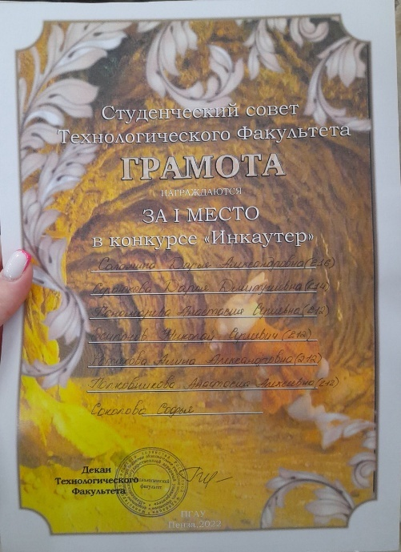
2 | СПО «Омега» |  | 30.05.2023-14.07.2023 | 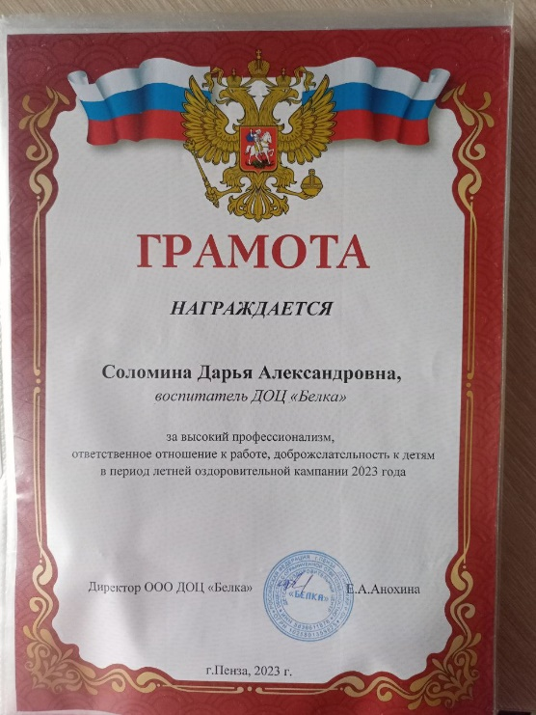
3 | СПО «Омега» |  | 22.10.2023-24.10.2023 | 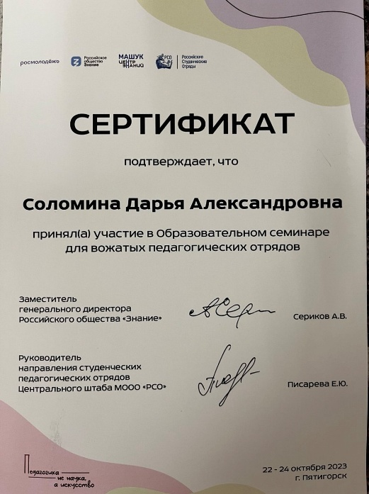
4 | Российское общество «Знание» |  |  | 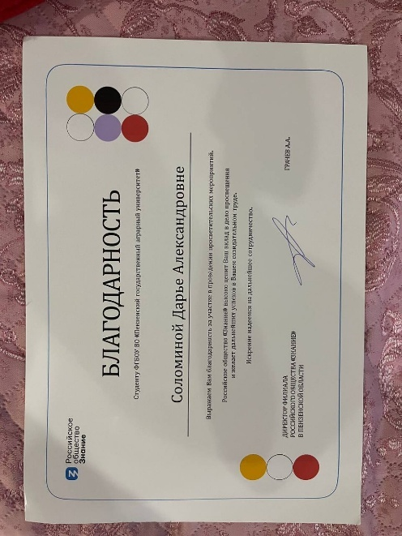
5 | СПО «Омега» |  | 2023 | 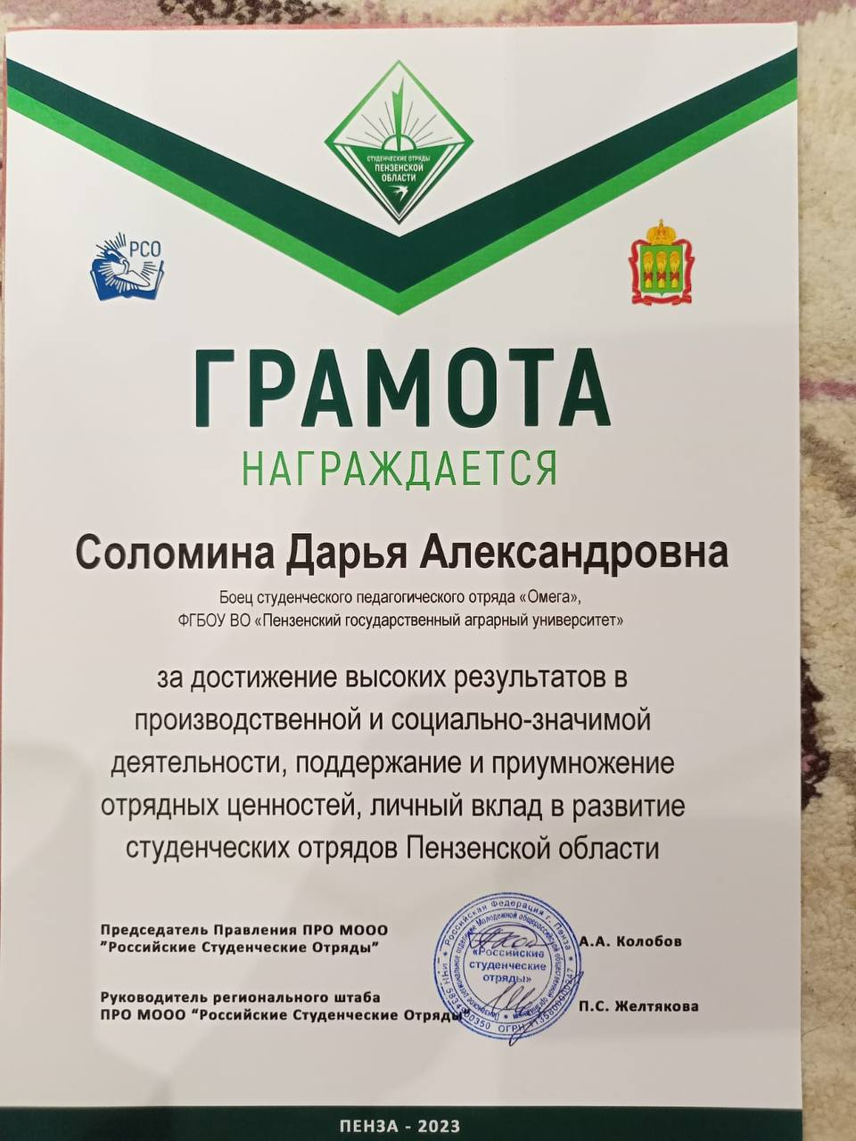
6 | СПО «Омега» |  | 15.07.2024-26.08.2024 | 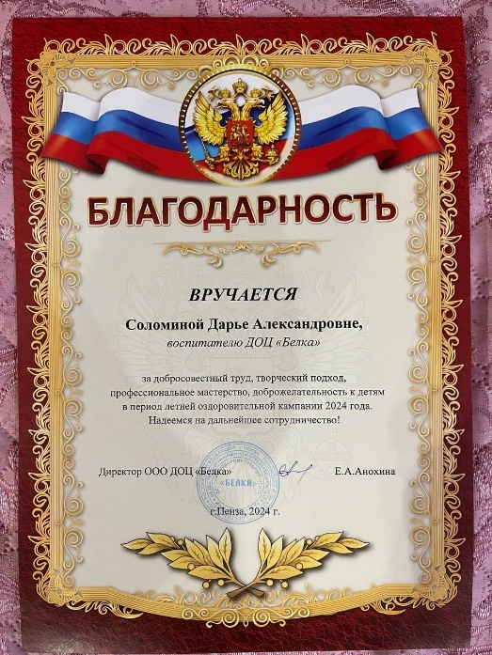
7 | СПО «Омега» |  | 02.10.2024-08.10.2024 | 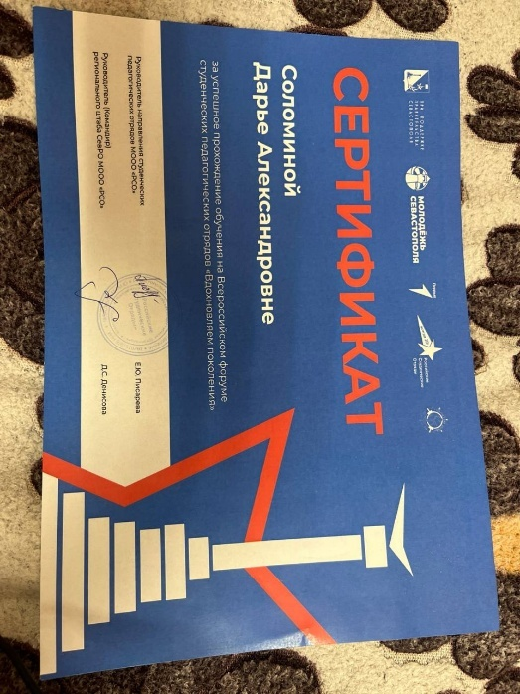
8 | Российское общество «Знание» |  | 04.11.2024-06.11.2024 | 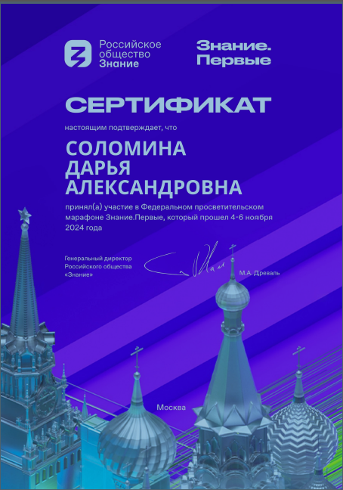
9 | СПО «Омега» |  | 2024 | 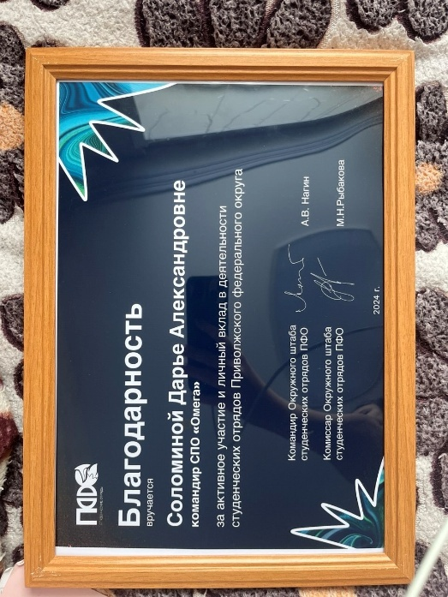

Таблица 4.2 – Результаты спортивной деятельности студента
№  п/п | Вид спорта | Участие в соревнованиях | Дата соревнований | Результаты (грамоты, дипломы и др.)

Таблица 4.3 – Результаты участия студента в культурно-массовых мероприятиях
№  п/п | Вид деятельности | Участие в конкурсах, фестивалях, смотрах | Дата | Результаты (грамоты, дипломы и др.)
1 | Танцы | «Таланты, отзовитесь!» | 27.10.2022 | 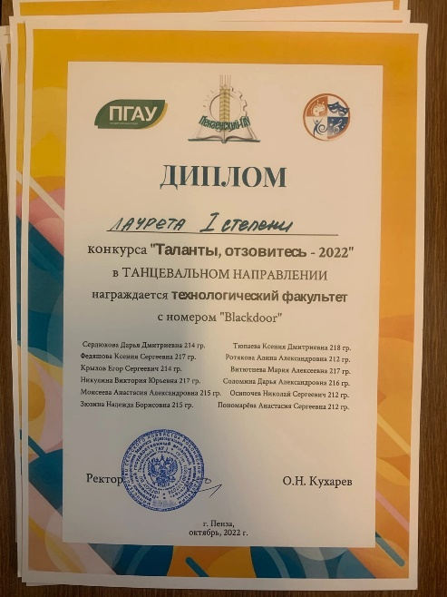  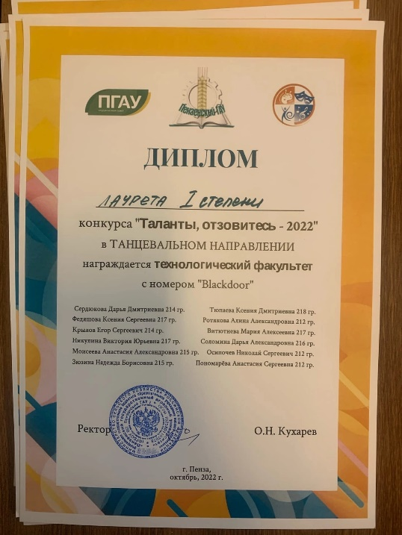
2 | Танцы | «Мисс университета» | 22.12.2022
3 | Танцы | «Студенческая весна 2023» | 26-27.04.2023 | 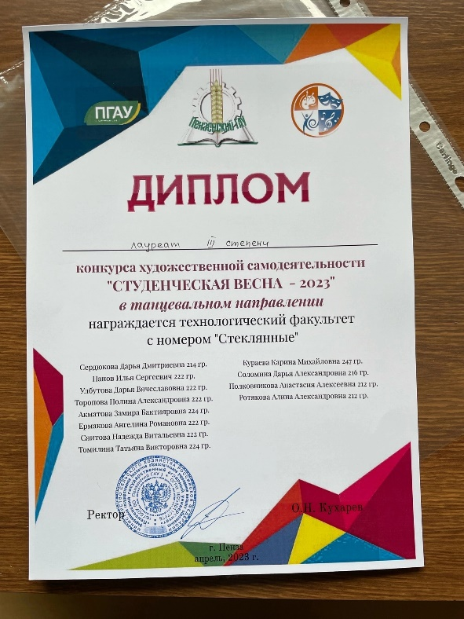  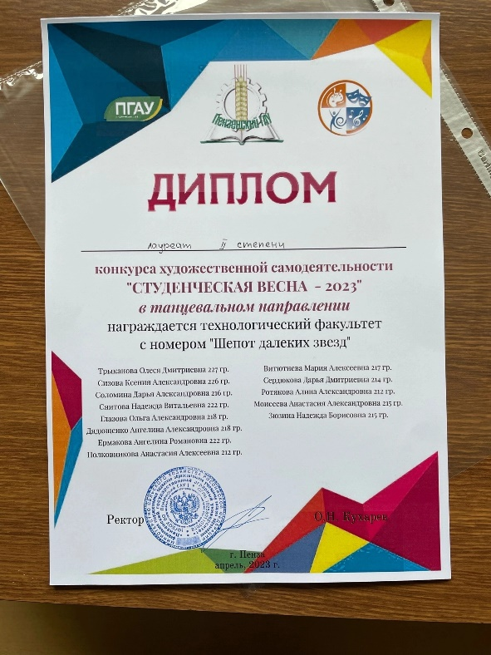
4 | Танцы | «Весна на Волге-2023» | 19-22.05.2023
5 | Танцы | «Абилимпикс» | 20.04.2023
6 | Танцы | «70-летие инженерного факультета» | 24.12.2023
7 | Участник | «iВолга-2023» | 21-29.07.2023
8 | Танцы | «Разрешите представиться» | 25.09.2024-26.09.2024
9 | Танцы | «Ахуны творческие» | 08.04.2024
10 | Танцы | «Студенческая весна-2024» | 24,26,27.04.2024

